|  |
| --- |
| **AVIS DE VALEUR** |

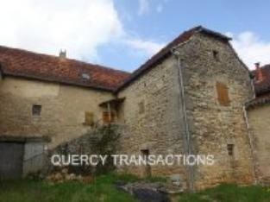 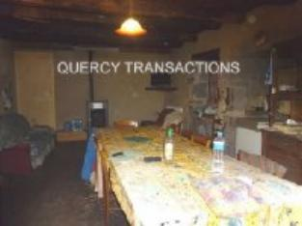 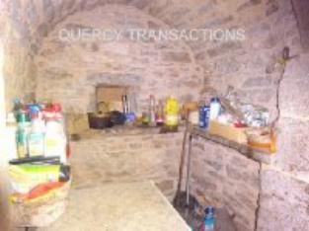

Je soussigné(e), Marcel CAR, de la Sarl Quercy Transactions, 3, place Jean-Jacques Chapou, 46000 CAHORS (Lot), atteste par la présente avoir visité le 10 septembre 2024, un(e) Maison Ancienne sis Le bourg 46320 GREZES appartenant à Mr BETTANIS Bernard S/T UDAFF

|  |
| --- |
| **Descriptif** |

Maison de village en pierre avec garage et jardin. Rez de chaussée : garage, 2 caves Etage : séjour avec poêle à granules, souillarde, wc, salle d'eau, 2 chambres.

Surface habitable environ : 77 m² Parcelles : A 578 - 718 - 772 m²

|  |
| --- |
| **Maison Ancienne** |

**Situation du bien:** Village **Rez de chaussée:** 2 Cave 36 m² avec sillo granule - 27 m² Garage 12,59 m² **1er étage:** 2 Chambres 13,17 - 17,92 m² Cuisine soulliard e 2,47 m² Palier 1,1 m² Salle d'eau 6,77 m² Séjour 33,84 m² avec pêle à granule WC 2 m² **2ème** **étage**: Grenier **Chauffage:** Central granulés avec poêle **Equipements divers:** Tout à l'égout **Fenêtres:** Bois simple vitrage **Volets** bois**Terrain:** Cloturé **Toiture:** Tuiles

A l'issue de cette visite, j'ai évalué ce bien à **50 000 €** (**CINQUANTE MILLE EUROS**) et . Cette évaluation a été donnée sur la base de l'état des prestations du bien, de sa situation, du marché immobilier et des transactions réalisées à ce jour sur ce secteur et sous réserve du résultat favorable des expertises : termites, plomb, amiante, électricité, gaz, diagnostic de performance énergétique (DPE), assainissement. Cet avis de valeur est indicatif et n'a pas de valeur d'expertise et ne peut engager notre responsabilité, n’étant pas en mesure de vérifier les éventuelles servitudes, nuisances, malfaçons ou autres troubles pouvant affecter la propriété et le reflet du marché immobilier actuel pouvant subir des fluctuations

Pour servir et valoir ce que de droit,

Fait à Cahors, le 13 septembre 2024

CAR Marcel